**Universidad Tecnológica de Xicotepec de Juárez**

**Profesor:** Héctor Valderrábanos Gonzales

**Nombre del Proyecto:** Alerta Ciudadana

**Integrantes del equipo:**

Jareni Gomez Juan

Griselda Cabrera Franco

José Daniel Loza Marín

Esaú Vargas Alvares

Abdiel Rivera Gayoso

1.Documento de Requisitos

**1.1 Propósito:**

Describir en términos del cliente los servicios y restricciones de Alerta Ciudadana, plataforma móvil y web para reporte y análisis de incidentes urbanos.

**1.2 Contexto y Objetivos**

* Contexto: Falta de canales ágiles para que ciudadanos reporten accidentes, vandalismo o fallas de infraestructura.
* Objetivos:
  + Permitir reportes geolocalizados con foto.
  + Proveer dashboard web para autoridades.
  + Generar estadísticas y alertas automáticas.

**1.3 Visión Global del Sistema**

* Frontera: App móvil (iOS/Android) + Plataforma web + Backend + Base de datos en nube.
* Interfaces externas:
  + API de mapas (Google / OpenStreetMap)
  + Servicio de notificaciones push / SMS

**1.4 Requisitos Funcionales**

|  |  |  |  |
| --- | --- | --- | --- |
| **ID** | **Descripción** | **Prioridad** | **Fuente** |
| RF-001 | Enviar reporte con foto, descripción y ubicación exacta. | Alta | Ciudadano |
| RF-002 | Visualizar incidentes en mapa interactivo en tiempo real. | Alta | Ciudadano |
| RF-003 | Validar y clasificar incidentes por tipo y urgencia. | Media | Admin Mun. |
| RF-005 | Gestión de usuarios y permisos en plataforma web. | Media | Admin Mun. |

**1.5 Requisitos No Funcionales**

|  |  |  |
| --- | --- | --- |
| **ID** | **Descripción** | **Métrica** |
| RNF-001 | Cifrado de extremo a extremo en todas las comunicaciones. | TLS 1.2+ |
| RNF-002 | Disponibilidad mínima del 95 % en horas hábiles. | Uptime ≥ 95 % |
| RNF-003 | Tiempo de respuesta de la API menor a 300 ms en el 90 % de las peticiones. | p90 ≤ 300 ms |
| RNF-004 | Escalabilidad para 500 usuarios concurrentes. | Pruebas de carga con 500 threads |
| RNF-005 | Tiempo de carga de la app móvil menor a 2 s en redes 4G. | Medido en campo con dispositivos reales |

**1.6 Restricciones**

* Operar únicamente en México con geocoding de Google o OSM.
* Piloto inicial en una sola alcaldía.
* Cumplir leyes de protección de datos locales (LGPD).

**1.7 Glosario**

|  |  |
| --- | --- |
| **Término** | **Definición** |
| Incidente | Evento urbano que afecta seguridad o infraestructura. |
| Ciudadano | Usuario final que reporta incidentes desde la app. |
| Administrador | Rol con permisos de validación, análisis y exportación de datos. |

2. Modelo del Sistema

**2.1 Diagrama de Casos de Uso**

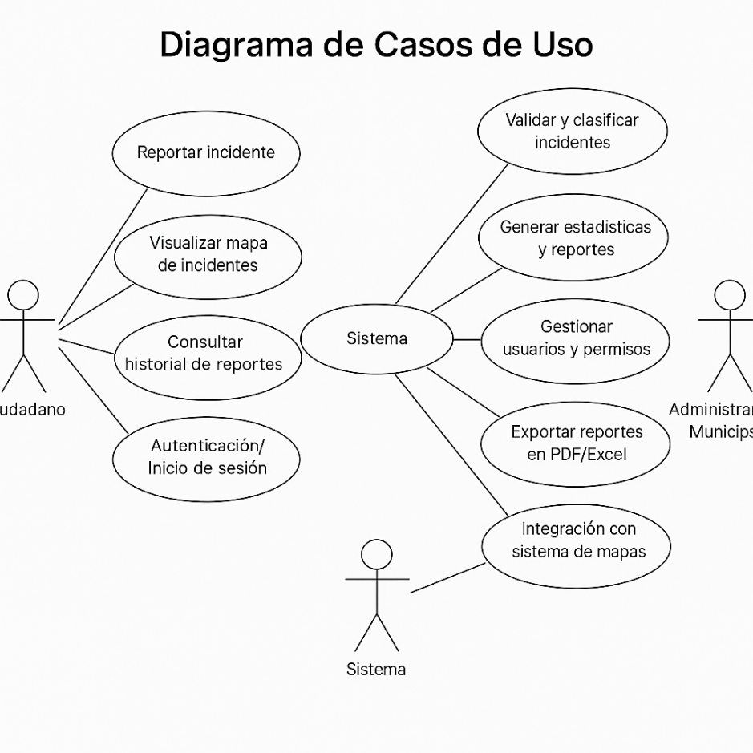

**2.2 Diagrama de Clases**

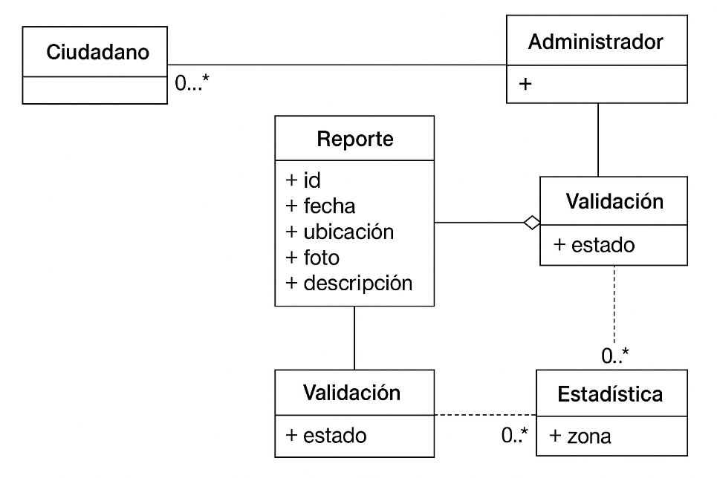

**2.3 Diagrama de Actividad “Reportar incidente”**

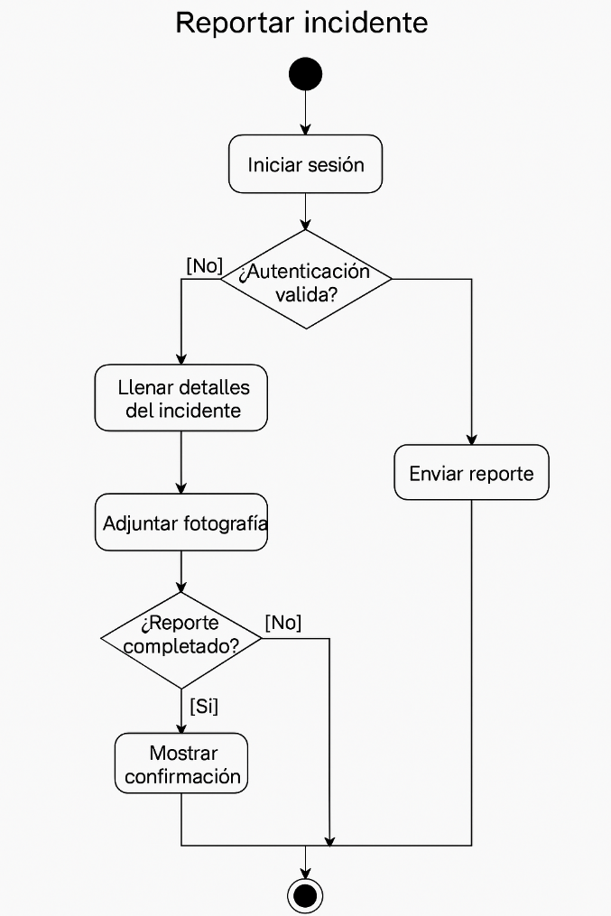

3. Especificación de Requisitos (IEEE 830)

**3.1 Introducción**

* Propósito del documento: Servir de base para diseño y pruebas.
* Alcance del sistema: App + web + backend para reporte y análisis de incidentes.
* Definiciones, acrónimos y abreviaciones: ver sección 1.7.

**3.2 Descripción General**

* Perspectiva del producto: Sistema independiente con GUI móvil y web.
* Funciones del producto: envío de reportes, visualización de datos, gestión de usuarios.
* Características de los usuarios:
  + Ciudadanos: interacción sencilla.
  + Admins: conocimientos medios de TI.

**3.3 Requisitos Específicos**

**3.3.1 Requisitos Funcionales**

RF-001: Autenticación de usuario

* Precondición: El ciudadano ya está registrado en el sistema.
* Flujo Principal:
  + El usuario abre la pantalla de “Inicio de sesión”.
  + Ingresa email y contraseña.
  + El sistema valida credenciales.
  + Si son correctas, concede acceso y redirige al dashboard.
* Flujos Alternos:
  + A1: Si el email no existe → muestra “Usuario no encontrado” → fin.
  + A2: Si la contraseña es incorrecta → muestra “Contraseña inválida” → vuelve a paso 2 (máximo 3 intentos).
* Poscondición: El usuario queda autenticado y con sesión activa.

RF-002: Envío de reporte de incidente

* Precondición: El usuario ha iniciado sesión.
* Flujo Principal:
  + El ciudadano selecciona “Nuevo reporte”.
  + Completa campos: descripción, tipo de incidente, ubicación (mapa o GPS).
  + Adjunta fotografía (opcional).
  + Pulsa “Enviar”.
  + El sistema guarda el reporte y muestra confirmación.
* Flujos Alternos:
  + A1: Si falta descripción o ubicación → alerta “Campos obligatorios” → vuelve a paso 2.
  + A2: Si la foto excede peso permitido → muestra “Archivo muy grande” → vuelve a paso 3.
  + A3: Si falla conexión al servidor → muestra “Error de red” → opción “Reintentar” o “Guardar en borrador”.
* Poscondición: Se genera un nuevo reporte con estado “Pendiente de validación”.

RF-003: Validación y clasificación de incidentes

* Precondición: El administrador municipal ha iniciado sesión en el portal web.
* Flujo Principal:
  + El admin accede a la lista de reportes pendientes.
  + Selecciona un reporte.
  + Revisa fotografía, descripción y ubicación.
  + Asigna categoría (vandalismo, falla de infraestructura, riesgo) y prioridad.
  + Marca “Validar” para actualizar estado a “Validado”.
  + El sistema notifica al ciudadano.
* Flujos Alternos:
  + A1: Si el reporte es falso/inválido → marca “Rechazar” y guarda observaciones → notifica al usuario.
* Poscondición: El reporte queda con estado “Validado” o “Rechazado” y categoría asignada.

RF-004: Generación y exportación de reportes estadísticos

* Precondición: El administrador está autenticado.
* Flujo Principal:
  + El admin abre sección “Estadísticas”.
  + Selecciona rango de fechas y filtros (zona, categoría).
  + El sistema muestra gráficas y tablas.
  + Pulsa “Exportar” y elige formato (PDF / Excel).
  + El sistema genera y descarga el archivo.
* Flujos Alternos:
  + A1: Si no hay datos en el rango → muestra “No hay datos para esos filtros”.
* Poscondición: Se descarga un archivo con la estadística solicitada.

RF-005: Gestión de usuarios y permisos

* Precondición: El administrador principal ha iniciado sesión y posee rol “Super-Admin”.
* Flujo Principal:
  + Accede a “Usuarios” en el menú.
  + Elige “Crear usuario” / “Editar” / “Eliminar”.
  + Para creación: ingresa nombre, email, rol (admin, analista, lector).
  + Guarda cambios.
  + El sistema actualiza la lista y notifica acción realizada.
* Flujos Alternos:
  + A1: Si el email ya existe → alerta “Usuario ya registrado” → fin.
  + A2: Si intenta eliminar al último super-admin → bloquea acción con mensaje.
* Poscondición: La lista de usuarios refleja la modificación (nuevo, editado o eliminado).

**3.3.2 Requisitos No Funcionales**

|  |  |  |  |
| --- | --- | --- | --- |
| **ID** | **Categoría** | **Descripción** | **Métrica / Validación** |
| RNF-001 | Seguridad | Todas las comunicaciones cliente-servidor deben usar TLS 1.2 o superior. | Escaneo de puertos y pruebas SSL |
| RNF-002 | Disponibilidad | La plataforma debe tener un uptime mínimo del 95 % en horas hábiles. | Monitoreo con herramienta de uptime |
| RNF-003 | Rendimiento | El 90 % de las llamadas a la API deben responder en ≤ 300 ms. | Pruebas de carga p90 (JMeter, Locust) |
| RNF-004 | Escalabilidad | Soportar hasta 500 usuarios concurrentes sin degradar el rendimiento. | Pruebas de escalado (stress test) |
| RNF-005 | Usabilidad | Tiempo de aprendizaje para un nuevo usuario ≤ 1 hora. | Test con usuarios reales |
| RNF-006 | Mantención | El código debe estar documentado al 90 % y con cobertura de tests ≥ 80 %. | Revisión de documentación y cobertura |
| RNF-007 | Compatibilidad | Compatible con las últimas 2 versiones de iOS y Android, y navegadores modernos. | Pruebas en dispositivos reales |

**3.4 Interfaces Externas**

* API de Mapas: Endpoints para geocoding y visualización.
* Servicio de Notificaciones: Endpoint para envío de push/SMS.

### 3.5 Atributos de Calidad

* **Seguridad**: cifrado en tránsito y reposo.
* **Usabilidad**: tiempo de aprendizaje < 1 hora.
* **Mantenibilidad**: código documentado al 90 %.

**4. Formato de Validación de Requisitos**

|  |  |  |  |  |
| --- | --- | --- | --- | --- |
| **ID** | **Requisito** | **Método de Validación** | **Resultado** | **Observaciones** |
| RF-001 | Autenticación de usuario | Pruebas de integración | ✔ |  |
| RF-002 | Envío de reporte con ubicación y foto | Prueba en dispositivo real | ✔ | Latencia < 2 s en 4G |
| RF-003 | Validación y clasificación de incidentes | Revisión de flujo de trabajo | ✔ |  |
| RF-004 | Exportación de reportes en PDF/Excel | Prueba de export y formatos | ✔ | PDF generado sin errores |
| RF-005 | Gestión de usuarios y permisos | Caso de prueba de roles | ✔ | Usuario admin / ciudadano OK |
| RNF-001 | Cifrado TLS 1.2+ | Escaneo de puertos | ✔ | TLS activo, puertos cerrados |
| RNF-002 | Disponibilidad ≥ 95 % | Monitoreo con uptime robot | ✔ | Promedio mensual 97 % |
| RNF-003 | p90 API ≤ 300 ms | Pruebas de carga | ✔ | p90 = 250 ms |